PEMROGRAMAN BERORIENTASI OBJEK

Disusun untuk memenuhi Tugas

PBO

Oleh :

**Athar Rayyan Muhammad 2208107010074**



# JURUSAN INFORMATIKA

**FAKULTAS MATEMATIKA DAN ILMU PENGETAHUAN ALAM UNIVERSITAS SYIAH KUALA**

# DARUSSALAM, BANDAACEH

# 2023

Output :

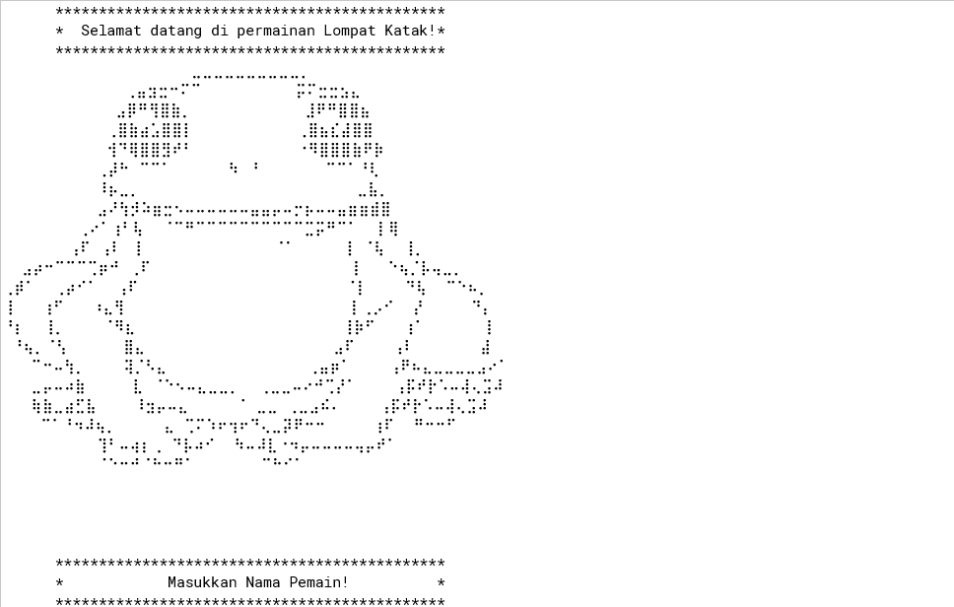

Ini adalah tampilan awal, saat pemain ingin memainkan permainan, dan meminta untuk melakukan pengimputan nama pemain

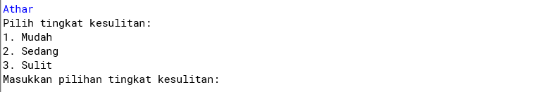

Setelah mengisi nama pemain, pemain akan di berikan opsi pilihan untuk tingkat kesulitan permainan yang akan di mainkan

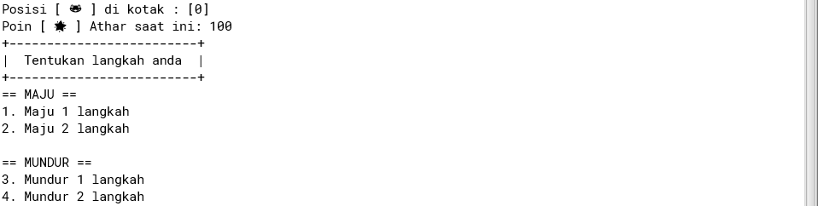

Tampilan setelah memilih tingkat kesulitan maka pemain akan masuk ke permainan dengan posisi awal 0 dan poin pemain di mulai dari 100, dan kemudian diberikan opsi untuk melakukan lompatan baik maju 1 atau 2 langkah dan lompatann untuk mundur

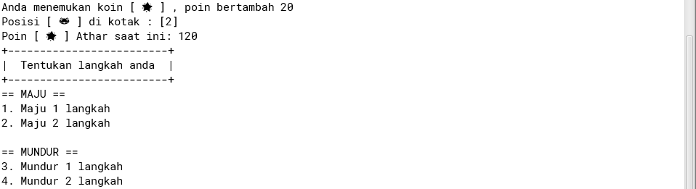

Sebuah notifikasi kepada pemain karena kotak yang dilompatinya terdapat poin dan terjadi penambahan poin

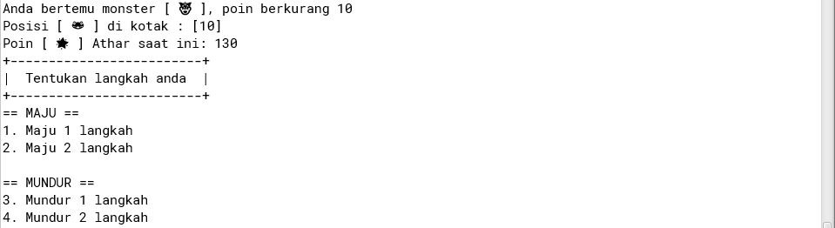

Sebuah notifikasi kepada pemain karena kotak yang dilompatinya terdapat monster dan terjadi pengurangan poin

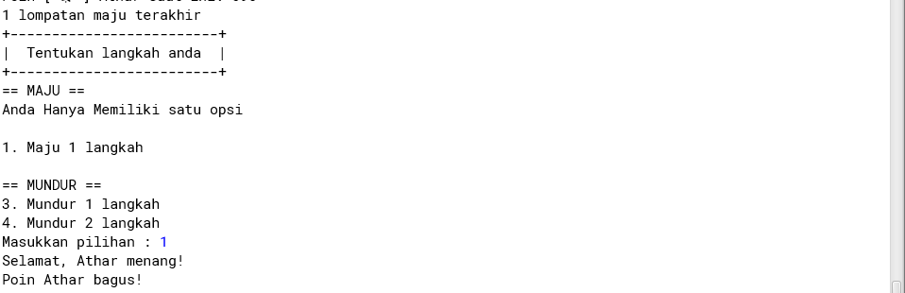

Diakhir kotak ( ketika user berhasil mencapai akhir dengan poin yang tidak <= 0 ) maka program permainan akan mnyesuaikan opsi lompatan kedepan dengan mengeliminasi lompatan yang diluar persyaratan kotak permainan, kemudian permainan akan memberikan kata-kata apresiasi dan memberi tahu grade dari poin pemain, tergantung jumlah poin yang di dapat